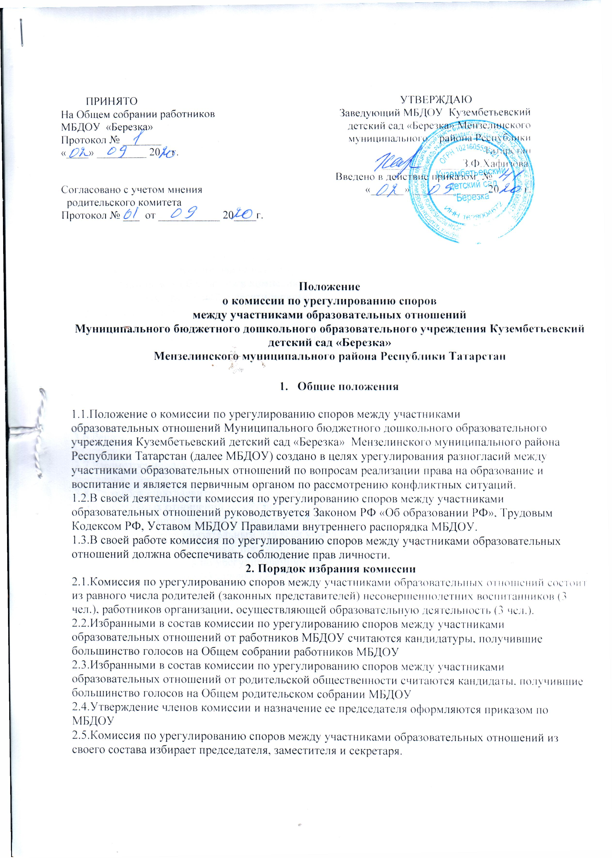
2.6. Председатель Комиссии выбирается членами комиссии путем открытого голосования большинством голосов и несёт ответственность за её работу, грамотное и своевременное оформление документации.
2.7. Секретарь Комиссии избирается из числа членов Комиссии на первом заседании большинством голосов.
2.8. Член Комиссии вправе подать заявление о выводе его из состава Комиссии.
2.9. В случае выхода одного из членов Комиссии из ее состава проводятся дополнительные выборы на Общем собрании работников МБДОУ путем открытого голосования.
2.10.Срок полномочий комиссии по урегулированию споров между участниками образовательных отношений составляет 1 год.

- Деятельность организация комиссии
3.1.Комиссия по урегулированию споров между участниками образовательных отношений собирается в случае возникновения конфликтной ситуации в МБДОУ если стороны самостоятельно не урегулировали разногласия.
3.2.Заявитель может обратиться в комиссию по урегулированию споров между участниками образовательных отношений в десятидневный срок со дня возникновения конфликтной ситуации и нарушения его прав.
3.3.Комиссия по урегулированию споров между участниками образовательных отношений в соответствии с полученным заявлением, заслушав мнения обеих сторон, принимает решение об урегулировании конфликтной ситуации.
3.4.Конфликтная ситуация рассматривается в присутствии заявителя и ответчика. Комиссия имеет право вызывать на заседания свидетелей конфликта, приглашать специалистов, если они не являются членами комиссии.
3.5.Работа комиссии по урегулированию споров между участниками образовательных отношений оформляется протоколами, которые подписываются председателем комиссии и секретарем.
3.6.Решения комиссии по урегулированию споров между участниками образовательных отношений принимаются простым большинством при наличии не менее 2/3 состава.
3.7.Рассмотрение заявления должно быть проведено в десятидневный срок со дня подачи заявления.
3.8.По требованию заявителя решение комиссии по урегулированию споров между участниками образовательных отношений может быть выдано ему в письменном виде.
3.9.Решение комиссии по урегулированию споров между участниками образовательных отношений является обязательным для всех участников образовательных отношений в МБДОУ и подлежит исполнению в сроки, предусмотренные указанным решением.
3.10 Решение комиссии по урегулированию споров между участниками образовательных отношений может быть обжаловано в установленном законодательством РФ порядке.
4. Права и обязанности членов комиссии
4.1. Члены комиссии по урегулированию споров между участниками образовательных отношений имеют право на получение необходимых консультаций различных специалистов и учреждений по вопросам, относящихся к компетенции комиссии по урегулированию споров между участниками образовательных отношений. Имеют право запрашивать документы.
4.2.Члены комиссии по урегулированию споров между участниками образовательных отношений обязаны присутствовать на заседании, принимать решение по заявленному вопросу открытым голосованием, давать заявителю ответ в письменном и устном виде.
4.3.Принимать к рассмотрению заявления любого участника образовательного процесса при несогласии с решением или действием администрации, работников, родителя (законного представителя);
4.4.Рекомендовать, приостанавливать или отменять ранее принятое решение на основании проведенного изучения при согласии конфликтующих сторон.
5. Ответственность членов Комиссии
5.1. Члены Конфликтной комиссии обязаны сохранять тайну рассматриваемых вопросов.

6. Делопроизводство комиссии, сроки
6.1.Заседания комиссии по урегулированию споров между участниками образовательных отношений оформляются протоколом, который хранится в МБДОУ постоянно.
6.2. При изменении состава Комиссии и ее председателя, соответствующие документы передаются новому составу комиссии по акту приема-передачи документов.
7. Заключительное положение
7.1. Настоящее Положение вступает в силу с момента его принятия Общим собранием работников и утверждения приказом заведующего МБДОУ .
7.2. Срок действия данного Положения не ограничен. Положение действует до принятия нового.

Лист ознакомления сотрудников :
№ | Ф.И.О. | Должность | Дата ознакомления | Подпись
1
2
3
4
5
6
7
8
9
10
11
12
13
14
15
16
17
18

